Рафик Загрутдинов: Дом цвета «какао с молоком» по программе реновации введут в этом году в районе Люблино
03.08.2022
«В районе Люблино по адресу Краснодарская улица владение 6 в этом году введут жилой дом для переселения по программе реновации. Фасады выполнят в классической бело-бежевой гамме «какао с молоком», дополнительную динамику фасадам придадут оконные профили, окрашенные в желтый цвет. В настоящее время монолитные работы полностью завершены, на финишной прямой кладка наружных стен. Ведется устройство инженерных сетей и черновая отделка внутренних помещений», - сообщил руководитель Департамента строительства Москвы Рафик Загрутдинов.
Жилой дом будет состоять из пяти секций переменной этажности в форме буквы «П». В качестве отделки фасадов будет использоваться рельефная плитка «под кирпич», отдельно предусмотрены короба для кондиционеров. Подземная одноуровневая автостоянка будет размещена под территорией внутреннего дворового пространства. Дом запроектирован с учетом окружающей застройки.
Всего здесь предусмотрено 341 квартиры (однокомнатных – 46, двухкомнатных – 218, трехкомнатных – 77). Три квартиры оборудуют для маломобильных жильцов. В них увеличат ширину коридоров и установят специальную сантехнику. Готовая улучшенная отделка в новых квартирах будет полностью соответствовать стандартам реновации, утвержденным постановлением Правительства Москвы.
Квартиры будут располагаться со второго этажа. Первые этажи домов - нежилые и предусмотрены для размещения объектов инфраструктуры, помещений офисов и технических помещений для обслуживания жилых домов. Здесь могут быть открыты магазины, кафе, салоны красоты, спортклубы, кружки и секции для детей. В вестибюле жилой части разместятся: колясочная, комната консьержа, кладовая для уборочного инвентаря, зона размещения почтовых ящиков.
В здании установят грузопассажирские лифты, их оборудуют визуальными и тактильными средствами информации.
Новостройку оборудуют системами охраны входа в здание, оповещения и управления эвакуацией при пожаре, пожарной сигнализацией, а также видеонаблюдением.
Придомовую территорию благоустроят. Во дворе нового дома обустроят детскую игровую площадку. Для любителей уличного спорта установят новые тренажеры, турники и брусья.
Вся информация о программе реновации - в спецпроекте mos.ru: https://www.mos.ru/city/projects/renovation/.
Подробнее о квартирах и домах по программе реновации: https://www.mos.ru/city/projects/renovation/novie-doma/
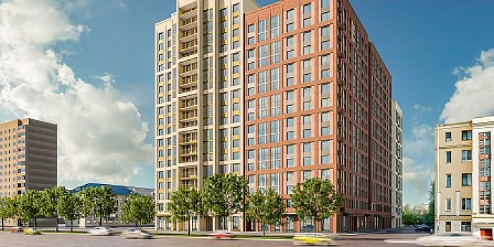

Адрес страницы: http://nagatino-sadovniki.mos.ru/renovatsiya-zhilogo-fonda/novosti/detail/10972521.html
Управа района Нагатино-Садовники города Москвы

